Appartement te huur in Bilzen voor € 875 met 3 slaapkamers

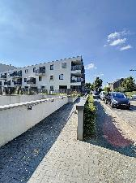 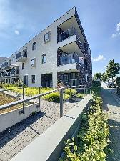

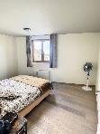 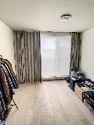 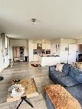 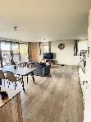 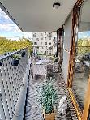

Sint-Lambertuslaan 44a / 2.2, 3740 Bilzen

€ 875

* Type Woning Appartement
* Slaapkamers 3
* EPC 126 kWh/m²

Dit ruim appartement met 3 slaapkamers, kelderberging en autostaanplaats komt terug vrij voor verhuring.

Het appartement is gelegen op de bovensten verdieping op de hoek met vrij zicht op de Sint-Lambertuslaan.

De inkomhal heeft een lichtinval met open keuken, keukenberging en directe toegang tot het terras.

De 3de slaapkamer heeft inkom langs de livingzijde en dus uitermate geschikt als bureelruimte, speelkamer voor de kinderen, enz…

Met een totale bewoonbare oppervlakte van meer dan 100 m² is dit een zeer aangenaam en ruim appartement, met daarbij een dubbele kelderberging en een autostaanplaats in de ondergrondse parkeergarage.

De huurprijs bedraagt slechts € 875 per maand + kosten gemeenschap van € 75 per maand.

Nutsvoorzieningen van water, gas en elektriciteit op eigen naam.

Type keuken Geïnstalleerd

Videofoon ✓

Aansluiting aardgas ✓

Lift ✓

Instapklaar ✓

Wat betekenen de letters in ‘EPC-waarde’?

Noteer nu in je eigen woorden waarvoor een EPC-waarde staat!